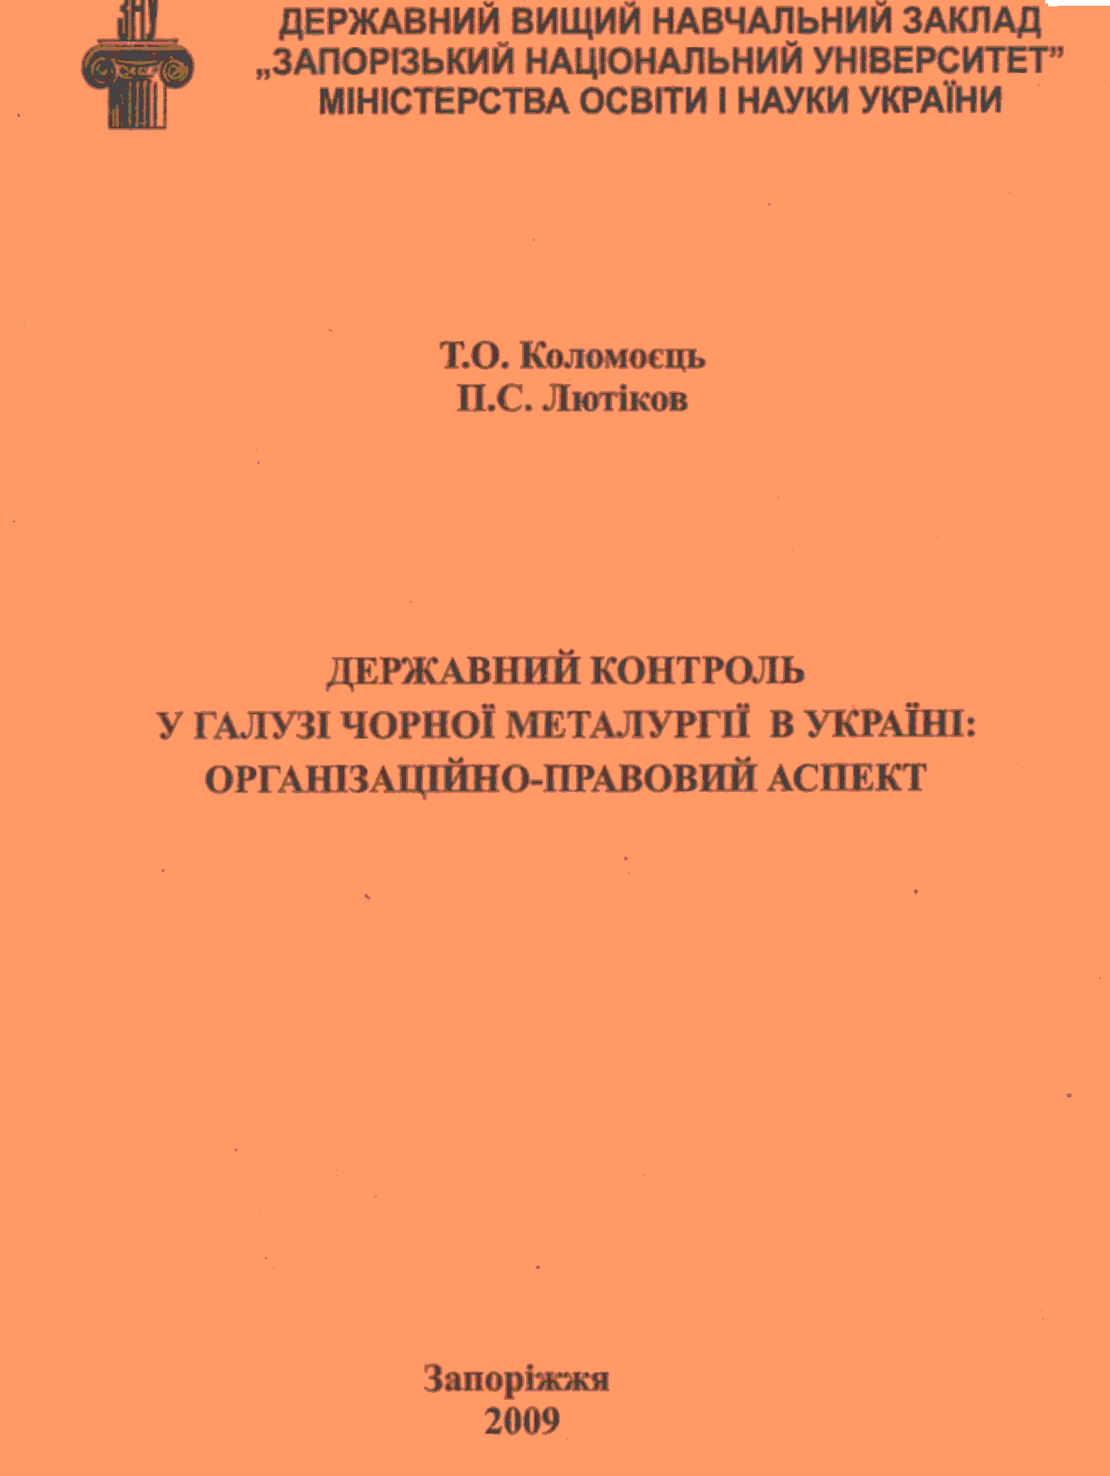
Монографія «Державний контроль у галузі чорної металургії в Україні: організаційно-правовий аспект»

- Коротке описання розробки

Монографія присвячена висвітленню засад державного контролю в галузі чорної металургії в Україні. Визначено чорну металургію як об’єкт державного контролю, її специфічні ознаки, проаналізовано генезис державного контролю в галузі чорної металургії в Україні в законодавстві та правовій доктрині, розглянуто елементи механізму державного контролю в галузі чорної металургії в Україні із детальним визначенням кожного з них. У монографії детально проаналізовано зарубіжний досвід правового регулювання засад державного контролю в галузі чорної металургії, сформульовані передумови і пріоритети його запозичення в Україні, а також окреслено основні напрямки подальшого розвитку державного контролю в галузі чорної металургії в Україні.

- Спеціальність, для якої призначено розробку

Монографія розрахована на науковців, юристів практиків, викладачів, студентів, слухачів вищих навчальних закладів, студентів юридичних факультетів, усіх, хто цікавиться проблемами державного контролю в галузі чорної металургії в Україні.

- Науковий та соціальний ефекти

Монографія має певну новизну, яка полягає в тому, що проблеми державного контролю в галузі чорної металургії в Україні у вітчизняній адміністративно-правовій науці не досліджувалися, хоча в цьому є нагальна потреба у світлі сучасного обґрунтування основних пріоритетів подальшого розвитку української економіки, оновлення чинного законодавства. Монографія є однією з перших спроб комплексно, з використанням сучасних методів пізнання, урахуванням новітніх досягнень правової науки дослідити проблемні питання державного контролю в галузі чорної металургії в Україні та сформулювати авторське бачення шляхів їх вирішення.

- Сфера використання

Одержані результати становлять як науково-теоретичний, так і практичний інтерес: можуть бути використані як основа для подальшої розробки державного контролю в галузі чорної металургії в Україні, у науково-дослідній сфері, використані в нормотворчій та правозастосовчій діяльності, а також у навчальному процесі

- Автори

КоломоєцьТетяна Олександрівна, д-р юрид. наук, проф., декан юридичного факультету, зав. кафедрою адміністративного та господарського права, 764-28-21, t_deputy@ukr.net;
Лютіков Павло Сергійович, канд. юрид. наук, заст. декана юридичного факультету з наукової роботи, доц. кафедри адміністративного та господарського права, 764-28-21, lyutikovp@mail.ru.

